Конспект урока по музыке с применением кейс-метода.

Тема: "Ты откуда, русская, зародилась, музыка?"

Урок 3

Урок подготовила
учитель музыки
МОУ Дуниловская ООШ
Рыкушина Елена Сергеевна
Класс: 4
Ключевые слова: кейс-технология, жанры русской народной песни

Тип урока: урок изучения нового материала.
Технология построения урока: проблемная, с применением кейс-метода.
Планируемые результаты:
Личностные УУД:
- Повышение мотивации к учебно-творческому процессу;
- Проявление уважительного отношения к музыкальной культуре России;
- Понимание функции искусства в жизни человека и общества;
- Развитие музыкально-эстетического чувства.
Метапредметные УУД:
Коммуникативные:
- Слушать и понимать речь других
- Уметь с достаточной полнотой и точностью выражать свои мысли;
- Проявлять активность во взаимодействии.
Регулятивные:
- Определять и формулировать цель деятельности на уроке;
- Выполнять учебные действия в качестве слушателя и исполнителя;
- Осуществлять самоконтроль;
- Совместно с учителем и одноклассниками давать оценку деятельности на уроке.
Познавательные:
- Самостоятельно выделять и формулировать познавательную цель;
- Проводить анализ учебного материала в процессе музыкально-творческой деятельности.
Предметные результаты:
- Иметь представление о понятиях "народная музыка", "жанр", "жанры русских народных песен";
- Уметь передавать характер музыки в музыкально-творческой деятельности;
- Развивать интерес к музыкальному искусству.
Материалы и оборудование урока:
- Музыкальный центр, телевизор, компьютер;
- Аудиозаписи русских народных песен: «У зари-то, у зореньки», «Баю, баюшки, баю», «Солдатушки, бравы ребятушки», «Эй, ухнем», «Милый мой хоровод», «А мы просо сеяли», «Светит месяц»;
- Таблицы для уроков музыки: «Темп», «Динамика»;
- Тематические кейсы.
- Технологическая карта

Формируемые умения | Деятельность учителя | Деятельность обучающихся
I этап. Организационный
Метапредметные (УУД):  регулятивные:  - осуществлять самоконтроль;  коммуникативные:  - слушать и понимать речь других. | Звучит фрагмент р.н.п. «Светит месяц».  На объединенных партах карточки с изображением русских народных инструментов.  При входе учитель раздает листочки с изображением русских народных инструментов. (Приложение 1).  - Я попрошу всех занять места согласно выставленным карточкам.  Приветствует обучающихся.  - Мы сегодня будем размышлять,  Выводы делать и обобщать.  А чтобы урок пошел каждому впрок,  Активно в работу включайся, дружок! | Дети получают листочки с изображением русских народных инструментов.  Группами занимают места за партами с карточками, соответствующим их листочкам.  Приветствуют учителя.
II этап. Постановка учебной проблемы
Предметные:  - называть характерные особенности народной музыки.  Метапредметные (УУД):  регулятивные:  - высказывать свое предположение;  коммуникативные:  - точно и полно выражать свои мысли. | - Какая музыка вас встретила?  - Интересно или необычно начался урок?  - Для чего нужны шкатулки?  Предлагает сформулировать тему урока.  - Попробуйте высказать предположение по теме урока.  - У каждого народа есть только ему принадлежащие сокровища. Они хранятся веками и передаются из поколения в поколение.  - Песня – это душа народа. Как сберечь для потомков знания о русских песнях?  - Являетесь ли вы наследниками русских традиций? Чувствуете свою ответственность перед будущими поколениями? | - Веселая, задорная, танцевальная, русская народная.  - Раздавали карточки из шкатулки.  - Чтобы хранить что-то дорогое, драгоценности.  Обучающиеся предлагают формулировки темы урока.  - Через записи, видео, книги.  - Да, потому что от наших знаний, опыта зависит будущее.
III этап. Формулирование проблемы, планирование
Метапредметные (УУД)  познавательные:  - ориентироваться в своей системе знаний (определять границы знания/незнания);  регулятивные:  - определять и формулировать цель деятельности на уроке;  - под руководством учителя планировать свою деятельность на уроке;  - определять последовательность действий на уроке.  Личностные:  - устанавливать связь между целью учебной деятельности и ее мотивом. | - Представьте себя редакторами музыкального журнала. Ближайший выпуск посвящен русскому народному творчеству. Вашему коллективу досталось оформление музыкального приложения. Ноты в сборнике необходимо расположить согласно жанровой принадлежности песни.  - Что необходимо знать, для того, чтобы разобраться – в каком жанре сочинена та или иная народная песня?  - Где вам в жизни могут пригодиться эти знания?  - С чего можно начать свою работу? | Слушают учителя.  - Необходимы точные знания о жанрах.  - Чтобы сохранять и передавать песни друг другу. А когда мы вырастем и сами станем родителями - нашим будущим детям.  - С источников информации.
IV этап. Открытие нового знания
Предметные:  - знать название жанров русской народной песни;  - знать отличительные особенности разных жанров русской народной песни;  - уметь определять на слух песни разных жанров;  - уметь определять на слух звучание детских и взрослых коллективов;  - уметь определять на слух одноголосие и многоголосие;  - уметь исполнять русские народные песни в хоре и ансамбле.  Личностные:  - определять правила работы в группе;  - оценивать содержание усваиваемого материала (исходя из личностных ценностей).  Метапредметные (УУД)  регулятивные:  - работать по плану;  - осуществлять самоконтроль;  познавательные:  - ориентироваться в своей системе знаний (определять границы знания/незнания);  - овладевать умением поиска и выделения необходимой информации;  - уметь сравнивать, объясняя выбор критерия для сравнения;  коммуникативные:  - слушать и понимать речь других;  - уметь с достаточной полнотой и точностью выражать свои мысли в устной форме. | - Ты откуда, русская, зародилась, музыка?  Толи в чистом поле, то ли в лесе мглистом?  В радости ли? В боли?  Или в птичьем свисте?  Ты скажи, откуда, грусть в тебе и удаль?  В чьем ты сердце билась с самого начала?  Как же ты явилась? Как ты зазвучала?  - Мир русской песни разнообразен. В ее сюжетах запечатлены различные события жизни человека.  - Как вы думаете: легко сочинять песню?  - Что может вдохновлять в процессе создания?  - Жизнь дает для песни  Образы и звуки:  Даст ли она радость,  Даст ли скорбь и муки,  Даст ли день роскошный,  Тьму ли без рассвета –  То и отразится в песне у поэта.  Организует работу с кейсами.  - Получите кейсы. (Приложение 2).  - Выполните задание согласно инструкции.  - Каждый жанр русской народной песни имеет свои неповторимые особенности: ладовую окраску, манеру исполнения.  - Уважаемые четвероклассники, презентация жанров начинается.  Организует выступление групп обучающихся с представлением жанра русской народной песни и страницы сборника.  В ходе презентации жанров народной песни – слушание и коллективное разучивание фрагментов русских народных песен.  Вокально-хоровая работа: «У зари-то, у зореньки», «Баю, баюшки, баю», «Солдатушки, бравы ребятушки», «Эй, ухнем», «Милый мой хоровод», «А мы просо сеяли». | Слушают учителя.  Ответы детей.  - Все, что окружает человека.  Дети в группах работают с кейсами.  Знакомятся с информацией о жанрах русской народной песни. Определяют жанр в предложенном нотном материале. Заполняют паспорт песни. Разрабатывают макет страницы. Готовят свое выступление перед одноклассниками.  6 групп по очереди представляют жанры русской народной песни. Макет музыкальной страницы прикрепляется к доске магнитами.  Дети слушают и разучивают фрагменты русских народных песен: «У зари-то, у зореньки», «Баю, баюшки, баю», «Солдатушки, бравы ребятушки», «Эй, ухнем», «Милый мой хоровод», «А мы просо сеяли».
V этап. Применение нового знания
Предметные:  - знать жанровые особенности русских народных песен;  - уметь ориентироваться в музыкальных терминах.  Метапредметные (УУД)  регулятивные:  - отличать верно выполненное задание от неверного;  - осуществлять самоконтроль;  познавательные:  - осуществлять анализ учебного материала;  коммуникативные:  - уметь с достаточной точностью выражать свои мысли в устной форме. | - «С песней на Руси родились», - так заканчивается стихотворение поэта Г. Серебрякова.  - Всю свою жизнь проживал человек на Руси под песню. Она помогала жить и работать, горевать и веселиться. Песня утешала и заряжала энергией.  - Послушайте, как приоткрывает тайну рождения песни в своем рассказе М. Горький.  Читает отрывок рассказа М. Горького (учебник, стр. 14-15)  - Посовещайтесь в группах и определите жанр песни, сочиненный героинями рассказа. | Слушают учителя.  Дети слушают отрывок рассказа  М. Горького.  Ответы детей.
VI этап. Рефлексия учебной деятельности
Личностные:  - устанавливать связь между целью деятельности и ее результатом.  Метапредметные (УУД):  регулятивные:  - осуществлять самоконтроль;  - совместно с учителем и одноклассниками давать оценку деятельности на уроке;  коммуникативные:  - уметь с достаточной полнотой и точностью выражать свои мысли. | - Бережно хранятся песни в памяти народной. Они звучат на праздниках в нашей школе, на торжественных городских мероприятиях.  - А теперь и вы, ребята, обладаете этими знаниями. Ваша задача - сохранять песни, передавать их друг другу, бережно относиться к родине, ее истории и культурным традициям.  - Что вам особенно понравилось на уроке?  - Каких результатов вы достигли в ходе урока?  - Оцените свою работу на уроке.  Объясняет содержание и способы выполнения домашнего задания.  - Дома найдите по 1-2 примера русских народных песен разных жанров. Запишите их названия в тетрадь. Задание можно оформить в виде таблицы. | Слушают учителя.  Ответы детей.  Рефлексивно-оценочные суждения учащихся.  Слушают учителя.

ПРИЛОЖЕНИЕ к уроку

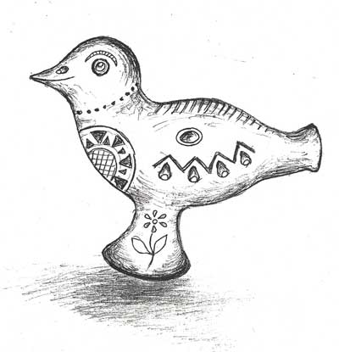 | 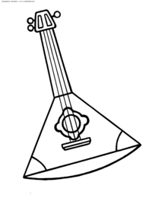 | 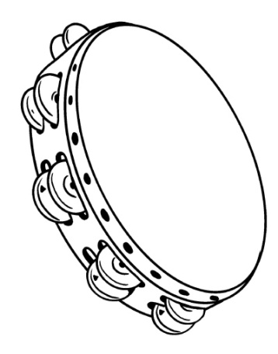
 | 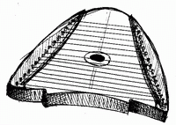 | 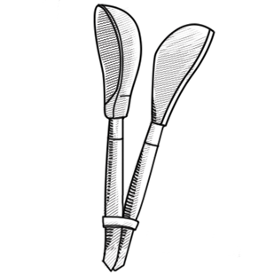

ЖАНРЫ РУССКИХ НАРОДНЫХ ПЕСЕН

СОЛДАТСКИЕ песни служили для возбуждения храбрости в войсках. Поднять боевой дух помогал удалой и бравый характер песни, яркая мелодия. Строгие, чеканные интонации создавали ощущение четкого шага.

ТРУДОВЫЕ песни наши предки пели, когда обрабатывали свои поля, собирали урожай, поднимали или передвигали тяжести. В этих песнях чувствуется сила, энергия, ведь они призваны помогать в работе. Мелодия этих песен – несложная. Напевы и ритмы этих песен приспособлены к движениям человека. Акценты, возгласы совпадают в мелодии с движениями, требующими особого усилия, напряжения (рывок, удар).

ЛИРИЧЕСКИЕ песни создавались, когда душевные переживания, чувства и настроение простого русского человека требовали выражения в словах и мелодии. Их пели на посиделках, вечеринках и просто для удовольствия. Исполняются эти песни не спеша. Выразительность этой песни усиливает напевная мелодия. Как правило, петь начинает один, остальные подтягивают с середины фразы.

КОЛЫБЕЛЬНЫЕ песни – особенные, потому что всегда – добрые. В них часто употребляются уменьшительные, ласкательные слова. Для тех, кому они предназначены, это первый источник знакомства с миром. Любимые образы этих песен – птицы и животные. Главное назначение песни выполняется ритмом. Мотив же в песнях – монотонный. Эти песни можно петь без инструментального сопровождения. Обязательное в исполнении – спокойный и нежный голос.

ПЛЯСОВЫЕ песни сопровождались коллективным разыгрыванием. Отличительной чертой этих песен является неразрывная связь текста с игровыми действиями. В основе этих песен - простая мелодия с повтором. Ритм и рифма легко воспринимались на слух, что способствовало быстрому запоминанию и включению в игру. Молодежь и дети исполняли их во время календарных праздников и обрядов.

ХОРОВОДНЫЕ песни связаны с хореографическим движением. Участники, как правило, держатся за руки, иногда за палец – мизинец, часто – за платок, шаль, пояс, венок. Все делают одинаковые, согласованные движения. Мелодии этих песен - красивы и пластичны. Обычно эти песни пела молодежь по праздникам или в свободные от работы летние вечера, когда хотела повеселиться.

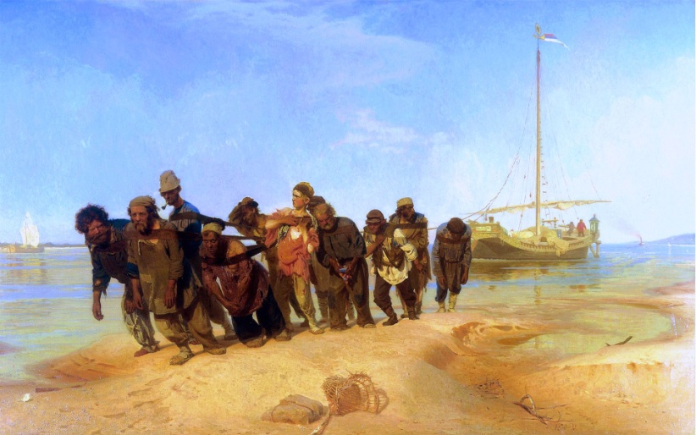 | 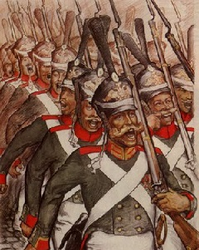
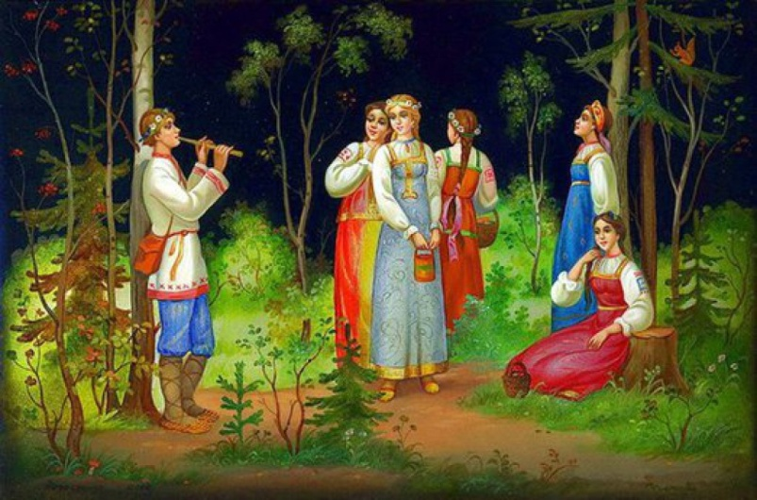 | 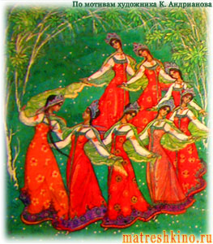
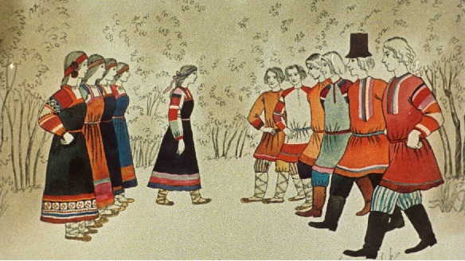

«А мы просо сеяли»
Русская народная песня
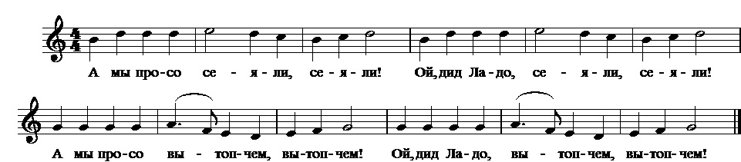

А мы просо сеяли, сеяли!
Ой, дид Ладо, сеяли, сеяли!
А мы просо вытопчем, вытопчем!,
Ой, дид Ладо, вытопчем, вытопчем!,

А чем же вам вытоптать, вытоптать!
Ой, дид Ладо, вытоптать, вытоптать!
А мы коней выпустим, выпустим!
Ой, дид Ладо, выпустим, выпустим!

А мы коней в плен возьмем, в плен возьмем!
Ой, дид Ладо, в плен возьмем, в плен возьмем!
А мы коней выкупим, выкупим!
Ой, дид Ладо, выкупим, выкупим!

А чем же вам выкупить, выкупить.
Ой, дид Ладо, выкупить, выкупить.
А мы дадим сто рублей, сто рублей.
Ой, дид Ладо, сто рублей, сто рублей.

Чего же вам надобно, надобно?
Ой, дид Ладо, надобно, надобно?
А надобно девицу, девицу.
Ой, дид Ладо, девицу, девицу.

Какую вам надобно девицу?
Ой, дид Ладо, надобно девицу?
А вот эту надобно девицу!
Ой, дид Ладо, надобно девицу!

У нас в полку убыло, убыло.
Ой, дид Ладо, убыло, убыло.
У нас в полку прибыло, прибыло!
Ой, дид Ладо, прибыло, прибыло!

«Баю, баюшки, баю»
Русская народная песня
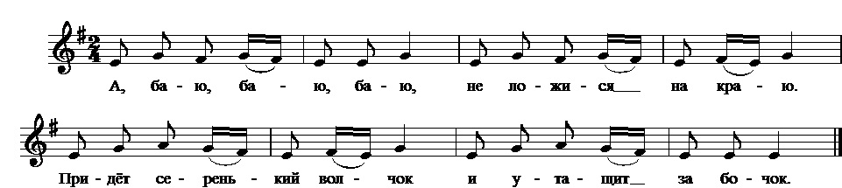

А, баю, баю, баю,
Не ложися на краю.

Придет серенький волчек
И утащит за бочок.

Он утащит во лесок,
Под ракитовый кусток.

Там птички поют,
Тебе спать не дадут.

Баю, баюшки, баю,
Не ложися на краю.

Используемая литература
- Музыка: учебник для учащихся 4 класса/ Е.Д.Критская, Г.П.Сергеева, Т.С.Шмагина. – М.: Просвещение, 2018.
- Народная музыка// Музыкальная энциклопедия. Т. 3. – М.: Советская энциклопедия, 1976.
- Хрестоматия русской народной песни: для учащихся 1-7 классов / сост. Л.Меканина. – М.: Музыка, 1991.
- Солнышко: народные песни для детей / М.Кольяшкин. – Ростов н/Д: Феникс, 2014.

